Клуб интересных встреч
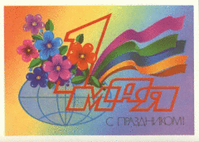
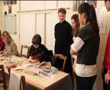
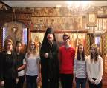
В этом учебном году, продолжая проектную деятельность, мы выбрали достаточно интересную тему о духовно – нравственных ценностях любого человека. Наш проект называется «Радость моя», о житии Серафима Саровского. Весь изученный нами материал учит только добру, справедливости, честности и великодушию. И вот в самый обычный день, следуя плану работы над проектом, в назначенное время мы подъехали к Храму Трех Святителей. Нас радушно встретил отец Максим и проводил в Храм. Рассказ отца Максима был об истории Храма, о традициях. Мы посетили школу иконописи. Нас еще ждала встреча с епископа Корсунским Нестором. Мы узнали для себя много интересного и нового. Вот так самый обыкновенный день стал для нас днем открытий. Спасибо за интересную встречу.
Титова Ксения, Стародубова Анна, Торекелди Жанар, Лонгли Андрей и наш классный руководительО.Н.Андреева. Фотокорреспондент Екатерина Вахивская.
Политика, экономика или экономическая политика?
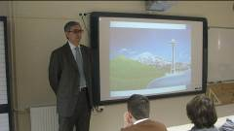
В нашей школе каждую неделю происходит много нового и интересного, и, безусловно, эта неделя не стала исключением.
В пятницу, 18 апреля, к нам пришел - Простаков Иван Валерьевич. Он Советник Генерального секретаря Международного бюро выставок. Темой беседы стала история всемирных выставок. Встреча оказалась очень познавательной и увлекательной! Мы узнали, что в современный период во всех странах мира вследствие бурного развития науки и техники, значительно расширяется международное торгово-экономическое и научно - техническое сотрудничество. Одним из средств взаимодействия являются международные торгово-промышленные выставки. Они служат развитию международной торговли, укреплению и расширению экономического и политического сотрудничества между государствами.
Мы от всей души благодарим нашего гостя и с нетерпением ждем новых встреч!
Бондаренко Наталья, 9 класc.
ПЕРВОМАЙ

В России этот день отмечается как день труда. Долгое время Первомай был символом революции, непримиримой классовой борьбы. Сегодня этот праздник отмечается в 142 странах и территориях мира 1 мая или в первый понедельник мая. В некоторых странах День труда отмечается в иное время - к ним относятся, например, США и Япония. Более чем в 80 государствах (включая Индию) День труда не отмечается.
Первого мая те французы, кто придерживается правых взглядов, отмечают день Жанны д'Арк; верующие отмечают день королевы - начало месяца Девы Марии; те, кто придерживается левых взглядов, отмечает день труда. Но объединяет всех День ландыша.

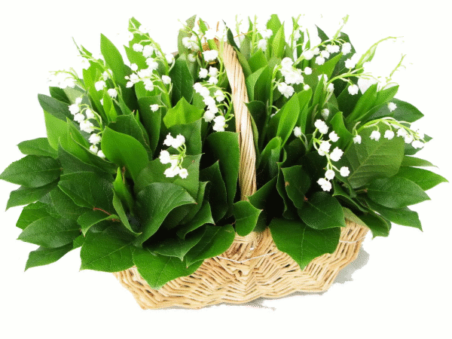
Благоговейное отношение к ландышам появилось очень давно. Эти цветы были впервые завезены в Европу из Японии в раннее средневековье. Они довольно быстро распространились. Кельты и галлы называли их лилиями долины.
Ландыш символизировал и счастье, и невинность, и юность. Букетик, подаренный 1 мая, принято хранить до следующего 1 мая. К букету, который дарят, прикрепляют открытку со словами: "Я приношу счастье". Дом принято украшать к празднику букетами из ландышей. Интересно, что продавать ландыши первого мая может любой человек. Прибыль, полученная с продажи ландышей, не облагается налогом.
Дудко Иван, 8 класс.

